**วิธีเปิดไฟล์ project java โดยใช้เครื่องมือ Eclipse**

1. ไปที่เมนู file แล้วเลือก import

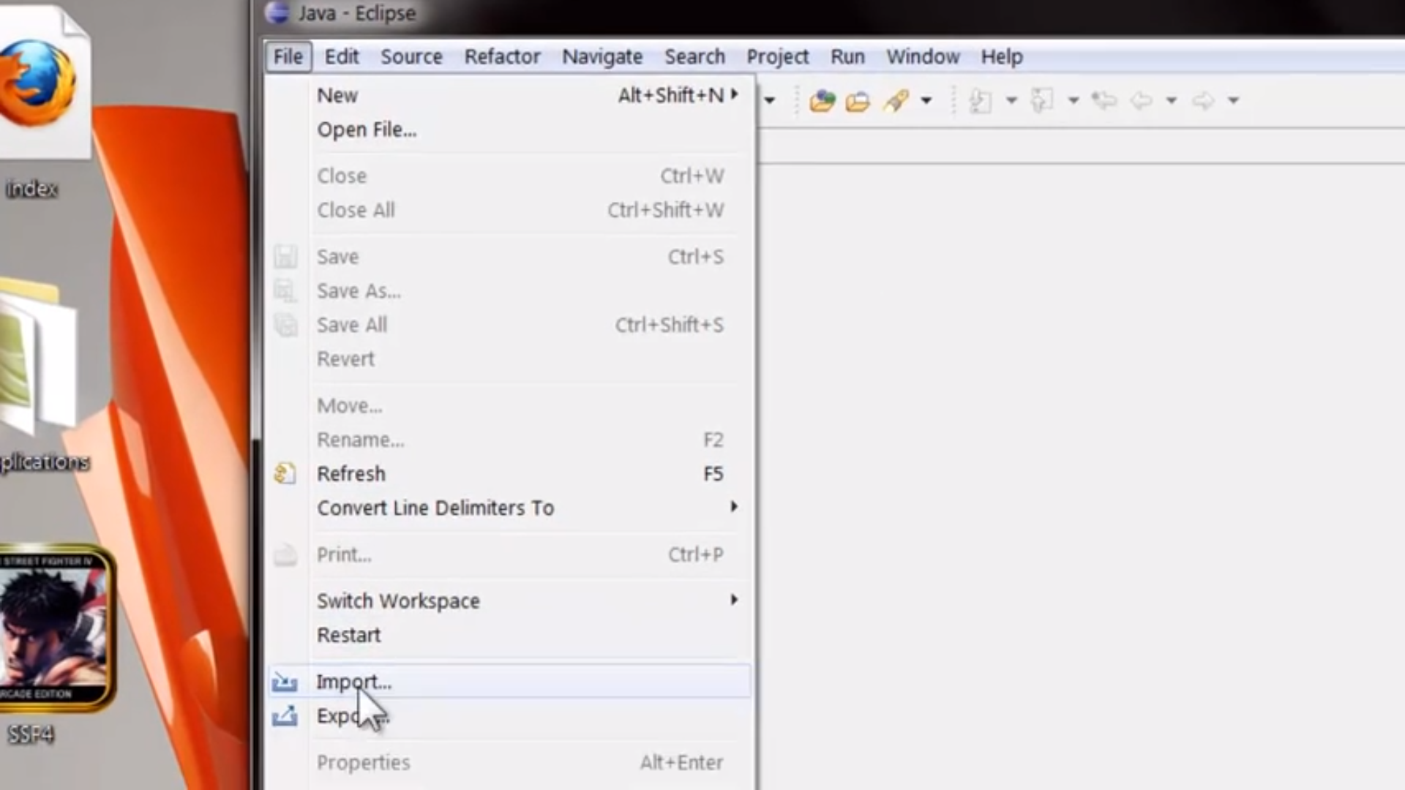

1. เมื่อคลิกจะปรากฏหน้าต่างดังภาพ แล้วเลือก folder General

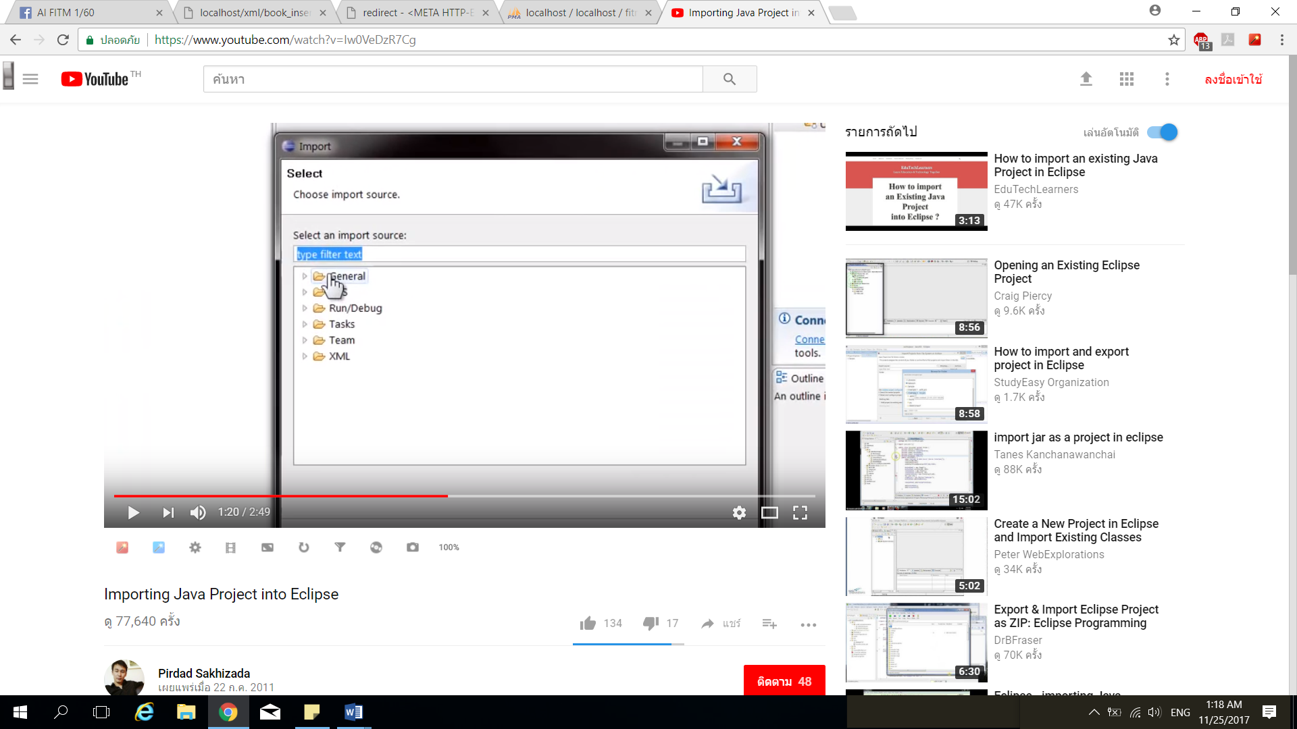

1. จากนั้นเลือกเมนูดังภาพ แล้วกด next

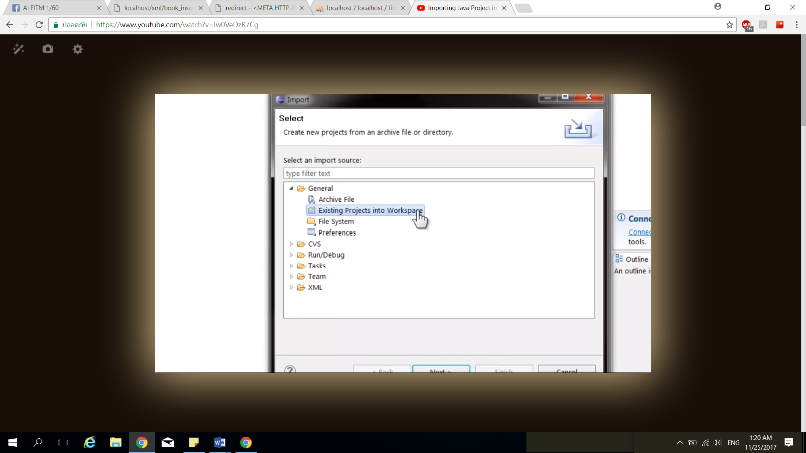

1. หลังจากนั้นจะปรากฏหน้าต่างดังภาพ ให้คลิกที่ browse และเลือก directory ที่ project java ที่ต้องการติดตั้งอยู่

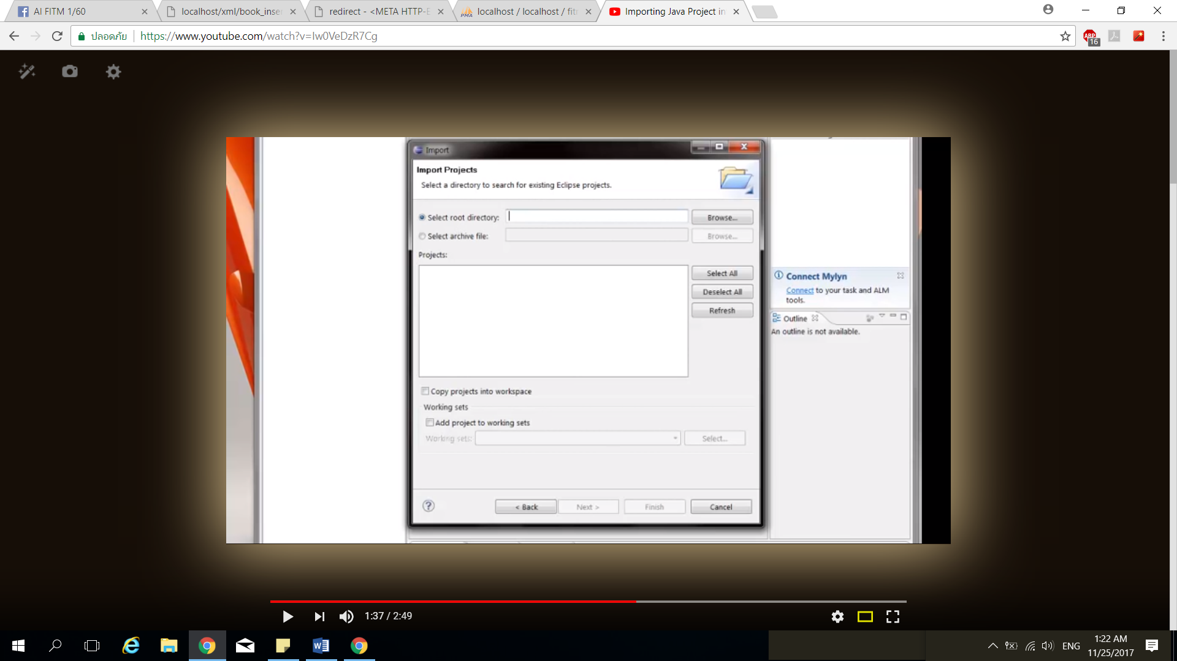

1. หลังจากนั้นเลือกที่ copy project into workspace และกด finish จะสามารถเปิด project java ได้

